**Занятие № 29**

**Дата выполнения работы:** 24.05.2023

# **Тема работы:** «Объектная модель ADO.NET»

# **Ход работы**

**Задание 1**

Создать базу данных и структуру таблиц в СУБД SQL Server.

Средствами среды Visual Studio разработать и отладить приложение для создания базы данных.

Заполнить базу данных сведениями (не менее 10 записей).

Выполнить добавление данных, редактирование данных, удаление. Оформить

отчет.

**Листинг программы:**

using System.Data.SqlClient;

using System.Data;

namespace pr26

{

public partial class Form1 : Form

{

public SqlConnection connection = new SqlConnection();

public string connectionString = @"Data Source=DESKTOP-O0BVAQ1\MSSQLSERVER01;Initial Catalog=ComputerClub;Integrated Security=True";

public Form1()

{

InitializeComponent();

}

public void update()

{

try

{

connection.Open();

string query = "SELECT id, name, password FROM Login";

SqlCommand cmd = new SqlCommand(query, connection);

SqlDataReader reader = cmd.ExecuteReader();

DataTable dataTable = new DataTable();

dataTable.Load(reader);

dataGridView1.DataSource = dataTable;

reader.Close();

}

catch (Exception ex)

{

MessageBox.Show(ex.Message);

}

finally

{

connection.Close();

}

}

private void Form1_Load(object sender, EventArgs e)

{

connection = new SqlConnection(connectionString);

update();

}

private void dataGridView1_CellContentClick(object sender, DataGridViewCellEventArgs e)

{

}

private void button1_Click(object sender, EventArgs e)

{

try

{

connection.Open();

string query = $"INSERT INTO Login (name, password) SELECT '{textBox1.Text}','{textBox2.Text}'";

SqlCommand cmd = new SqlCommand(query, connection);

cmd.ExecuteNonQuery();

connection.Close();

update();

}

catch (Exception ex)

{

MessageBox.Show(ex.Message);

}

finally

{

connection.Close();

}

}

private void button2_Click(object sender, EventArgs e)

{

try

{

connection.Open();

string query = $"UPDATE Login SET name = '{textBox1.Text}', password = '{textBox2.Text}' WHERE id = {dataGridView1.SelectedRows[0].Cells[0].Value}";

SqlCommand cmd = new SqlCommand(query, connection);

cmd.ExecuteNonQuery();

connection.Close();

update();

}

catch (Exception ex)

{

MessageBox.Show(ex.Message);

}

finally

{

connection.Close();

}

}

private void button3_Click(object sender, EventArgs e)

{

try

{

connection.Open();

string query = $"DELETE FROM Login WHERE id = {dataGridView1.SelectedRows[0].Cells[0].Value}";

SqlCommand cmd = new SqlCommand(query, connection);

cmd.ExecuteNonQuery();

connection.Close();

update();

}

catch (Exception ex)

{

MessageBox.Show(ex.Message);

}

finally

{

connection.Close();

}

}

private void dataGridView1_RowEnter(object sender, DataGridViewCellEventArgs e)

{

}

private void dataGridView1_SelectionChanged(object sender, EventArgs e)

{

}

private void dataGridView1_CellClick(object sender, DataGridViewCellEventArgs e)

{

textBox1.Text = dataGridView1.Rows[e.RowIndex].Cells[1].Value.ToString();

textBox2.Text = dataGridView1.Rows[e.RowIndex].Cells[2].Value.ToString();

}

}

}

**Результат:**

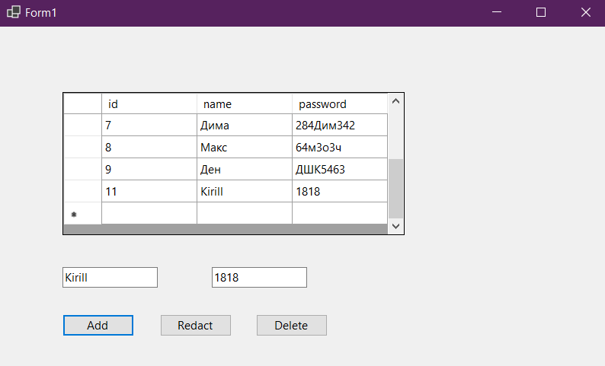

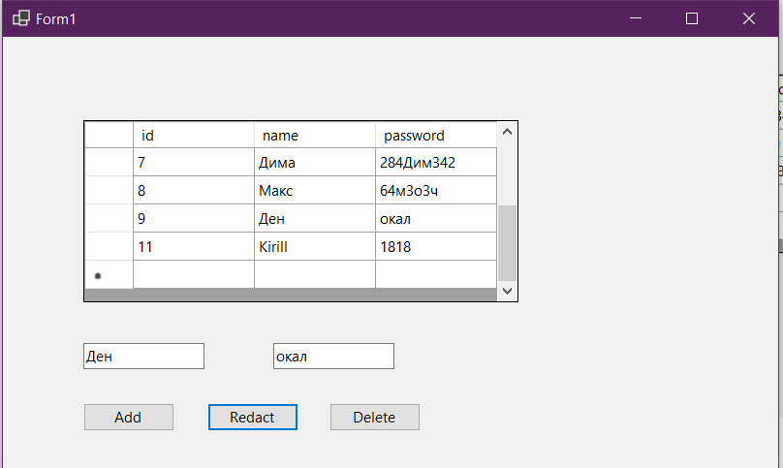

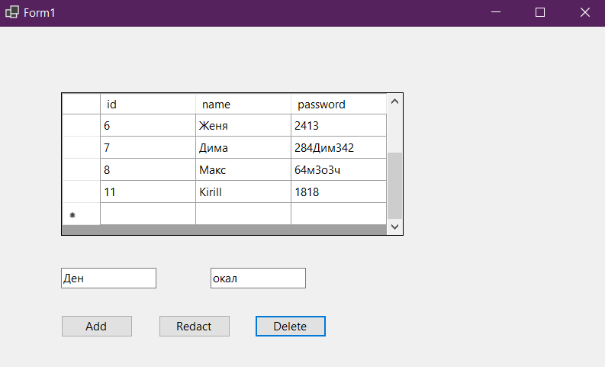

**Вывод:** Я сформировал умения и навыки разработки программ с применением технологии ADO.NET и Windows Form.